Toolbar 是android 5.0的推出的，放在了v7包中作为控件，它是为了取代actionbar而产生的
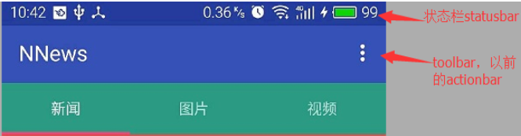
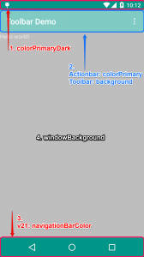
- 布局的编写
由于版本的原因，直接写toolbar是有可能报错的。
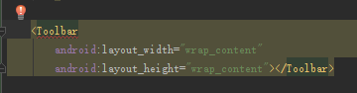
保险的方法，就是用安卓自带的兼容包库
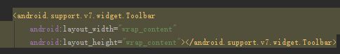
- 为了能更好的修改标题的目录，将标题目录内容的设计与代码功能实现分开，就需要写成xml文件，方便后面更改。
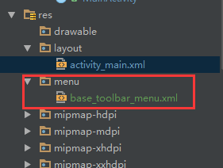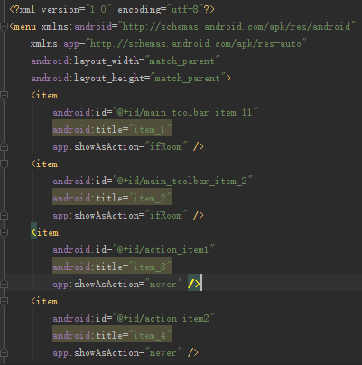
- 在代码中填充入menu的xml文件，并设置监听。
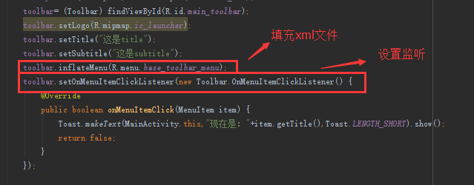
最后效果图：
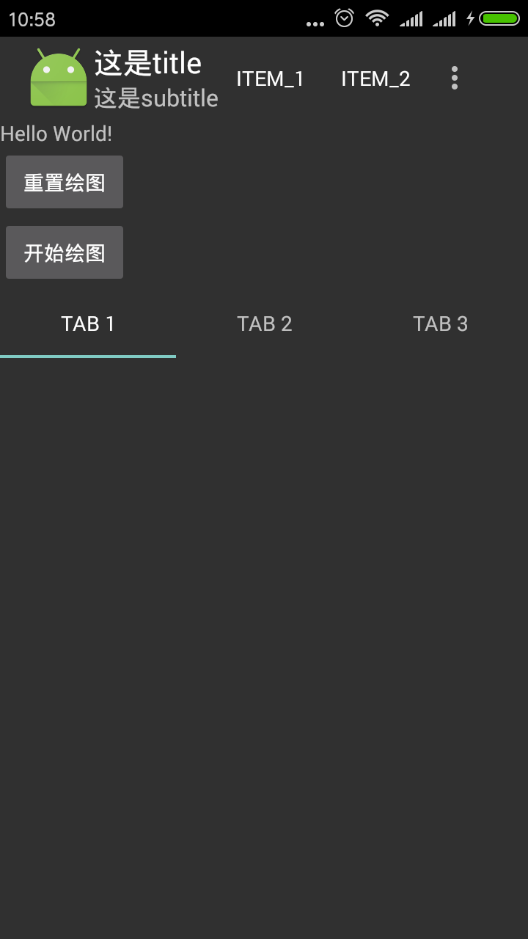

注意：
- 我们在使用 Toolbar 时候需要先隐藏掉系统原先的导航栏，网上很多人都说给Activity设置一个NoActionBar的Theme。但个人觉得有点小题大做了，所以这里 我直接在BaseActivity中调用 supportRequestWindowFeature(Window.FEATURE_NO_TITLE) 去掉了默认的导航栏（注意，我的BaseActivity是继承了AppCompatActivity的，如果是继承Activity就应该调用 requestWindowFeature(Window.FEATURE_NO_TITLE) ）；
- 如果你想修改标题和子标题的字体大小、颜色等，可以调用 setTitleTextColor 、 setTitleTextAppearance 、 setSubtitleTextColor 、 setSubtitleTextAppearance 这些API；
- 自定义的View位于 title 、 subtitle 和 actionmenu 之间，这意味着，如果 title 和 subtitle 都在，且 actionmenu选项 太多的时候，留给自定义View的空间就越小；
- 导航图标和 app logo 的区别在哪？如果你只设置 导航图标 （ or app logo ） 和 title 、 subtitle ，会发现 app logo 和 title 、 subtitle 的间距比较小，看起来不如 导航图标 与 它们两搭配美观；
- Toolbar和其他控件一样，很多属性设置方法既支持代码设置，也支持在xml中设置（这里也是最最最最最坑爹的地方，如何坑爹法，请接着往下看）；
http://www.codeceo.com/article/android-toolbar-develop.html

